**向全国教书育人楷模杨士莪同志学习的学习情况**

宣传统战部：

按照宣传统战部关于转发《中共黑龙江省委教育工委省教育厅党组关于向全国教书育人楷模杨士莪同志学习的决定》的通知要求，后勤直属党支部积极开展了向杨士莪同志学习的活动，具体活动内容如下：

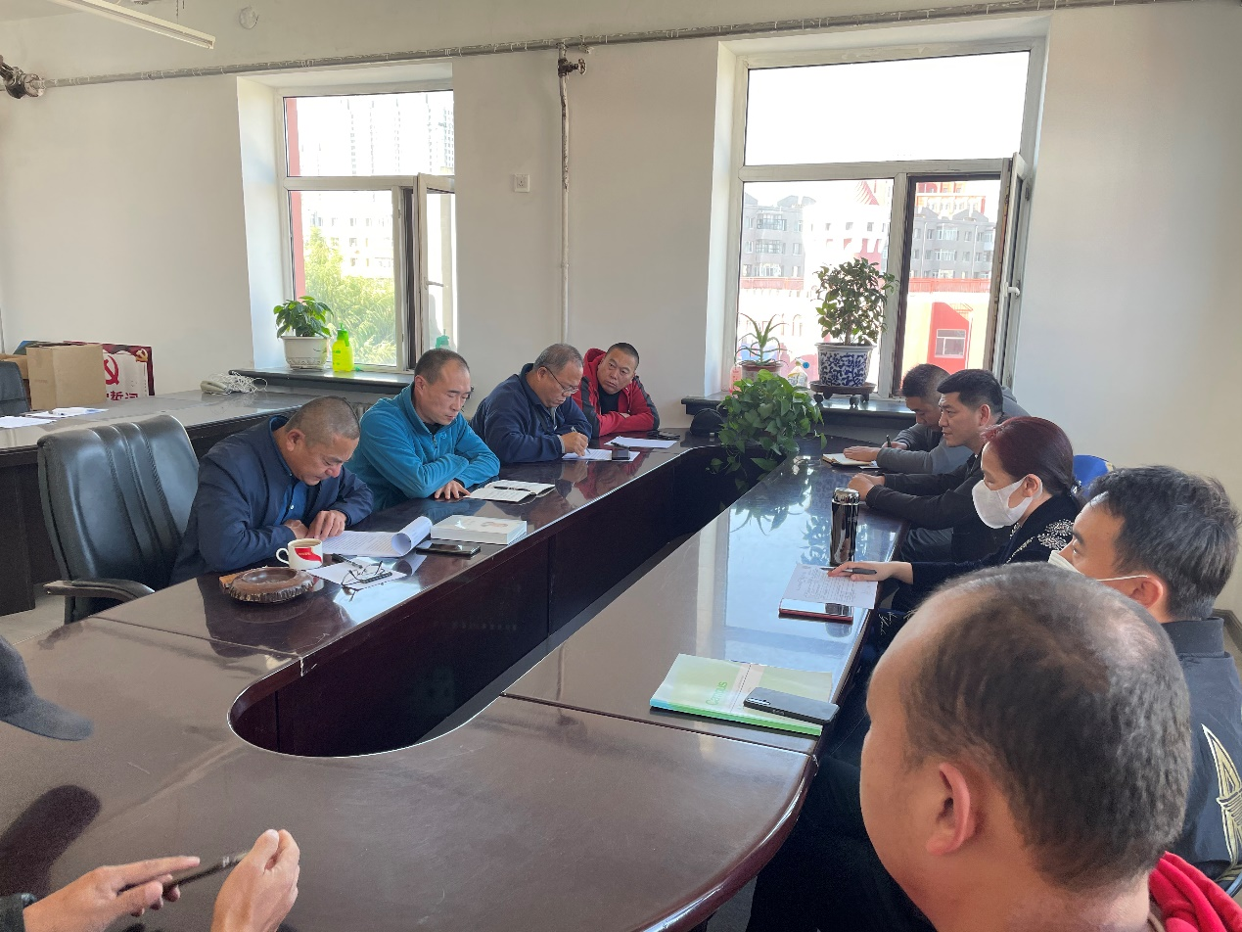

王健副处长转达了《中共黑龙江省委教育工委省教育厅党组关于向全国教书育人楷模杨士莪同志学习的决定》的通知，给大家阅读了杨士莪同志的事迹，杨士莪同志现年已经91岁，他从青年时代起就把个人发展与国家富强紧密联系在一起，秉承科技报国的理想，把为祖国富强，民族振兴贡献力量作为毕生追求。他是中国水声事业发展的建设者、倡导者和推动者，为中国水声事业的发展作出了重要贡献，是全省广大教师的优秀代表和杰出典范，无愧于全国教书育人楷模的光荣称号。

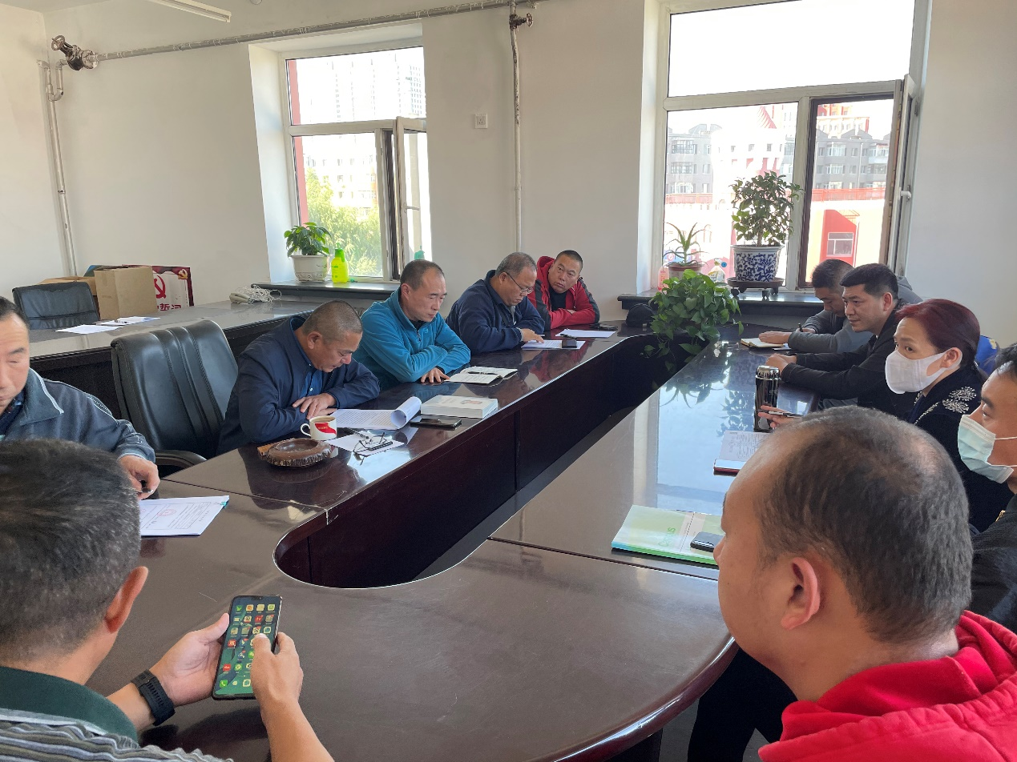

李焕新书记进行了总结要求大家积极学习杨士莪同志失志爱国奋斗的坚定信念，学习他矢志潜心钻研的赤诚情怀，学习他矢志立德树人的使命担当。坚持不懈用习近平新时代中国特色社会主义思想铸魂育人，贯彻党的教育方针，坚持社会主义办学方向，争做党和人民满意的“四有”好老师，推荐教育事业高质量发展，为创新龙江建设作出新的贡献，以实际行动迎接党的二十大胜利召开。

后勤直属党支部

2022年9月22日